

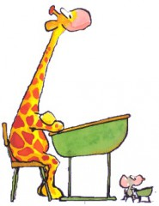

**Sneller-klaar bundel**

**Naam: ……………………………………………………………………………**

**Klas: …………………**

**Ben je sneller klaar? Dan werk je in deze bundel!**

**28 april – 8 mei 2015**

**Enkele afspraken:**

1. **Je werkt in stilte aan je bundel. Heb je vragen, dan mag je het aan je buur vragen als je buur ook in zijn bundel bezig is, anders vraag je het aan mij.**
2. **Je mag zelf kiezen welke oefeningen je eerst maakt. De oefeningen die in het rood staan, moet je op het einde zeker gemaakt hebben!**
3. **Nadat je een oefening gemaakt hebt, moet je hem eerst verbeteren voordat je aan een andere oefening begint.**

**Veel plezier!**

**Handtekening:**

**…………………………………………………………..**

**Wat heb ik al af en hoe heb ik het gedaan?**

|  |  |  |  |  |  |  |  |  |
| --- | --- | --- | --- | --- | --- | --- | --- | --- |
|  | | **Afgewerkt** | | **verbeterd** | | http://cdns2.freepik.com/vrije-photo/duim-omhoog---net_18-2147488291.jpg | | http://nos.nl/data/image/2014/12/13/36044/864x486.jpg |
|  | | | | | | | | |
| **Oefening 1** | |  | |  | |  | |  |
| **Oefening 2** | |  | |  | |  | |  |
| **Oefening 3** | |  | |  | |  | |  |
| **Oefening 4** | |  | |  | |  | |  |
| **Oefening 5** | |  | |  | |  | |  |
| http://www.jufsamantha.nl/downloads/dagritme/ljv/spelling.jpghttp://1.bp.blogspot.com/-WuiLTBc24Vw/U8p31elCLkI/AAAAAAAAEd8/OJdw0xJIhKY/s1600/Dagritmekaarten+1.png | | | | | | | | |
| **Oefening 1** | |  | |  | |  | |  |
| **Oefening 2** | |  | |  | |  | |  |
| **Oefening 3** | |  | |  | |  | |  |
| **Oefening 4** | |  | |  | |  | |  |
| **Oefening 5** | |  | |  | |  | |  |
| http://1.bp.blogspot.com/-WuiLTBc24Vw/U8p31elCLkI/AAAAAAAAEd8/OJdw0xJIhKY/s1600/Dagritmekaarten+1.png | | | | | | | | |
| **Oefening 1** | |  | |  | |  | |  |
| **Oefening 2** | |  | |  | |  | |  |
| **Oefening 3** | |  | |  | |  | |  |
| **Oefening 4** | |  | |  | |  | |  |
| **Oefening 5** | |  | |  | |  | |  |
| **Varia** | | | | | | | | |
| **Oefening 1** |  | |  | |  | |  | |
| **https://encrypted-tbn2.gstatic.com/images?q=tbn:ANd9GcQaTfhDMzvwIaoGX4aBouj2vQp0D6I5SaMhPo1G69sPSHJUsRsn** | | | | | | | | |
| **Oefening 1** |  | |  | |  | |  | |
| **Oefening 2** |  | |  | |  | |  | |
| **Oefening 3** |  | |  | |  | |  | |

Frans

**Oefening 1: Verbes en –er**

**Conjugez les verbes.**

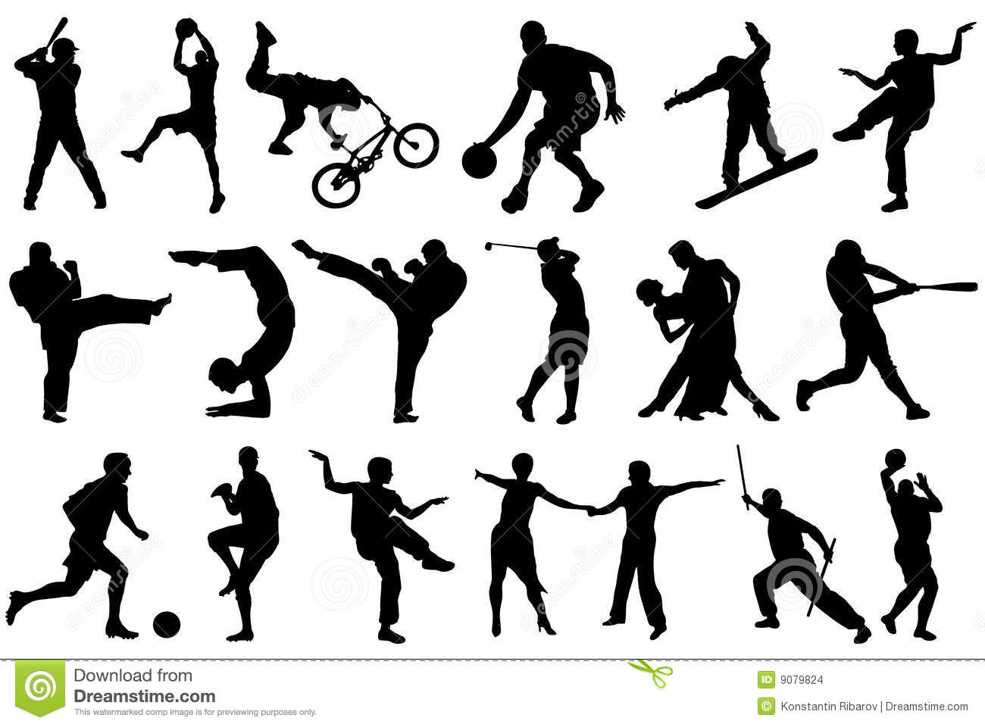

|  |
| --- |
| **aimer** (= _________________) |
|  |
| j’ _________________ |
| tu ________________ |
| il _________________ |
| elle _______________ |
| on ________________ |
|  |
| nous ______________ |
| vous ______________ |
| ils ________________ |
| elles ______________ |

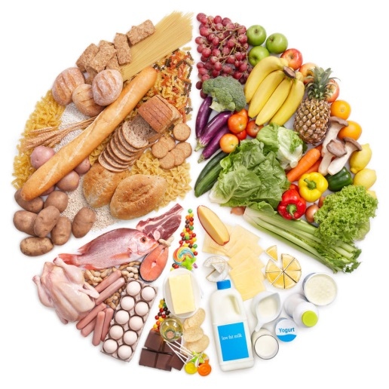

|  |
| --- |
| **manger** (= _________________) |
|  |
| je _________________ |
| tu _________________ |
| il __________________ |
| elle ________________ |
| on _________________ |
|  |
| nous _________________ |
| vous _________________ |
| ils _________________­__ |
| elles _________________ |

Qu’est-ce que tu veux manger?

Je veux manger .

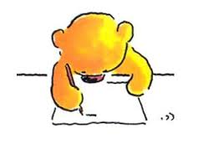**Oefening 2: Verbes en –ir**

**Conjugez les verbes**

|  |
| --- |
| **venir** (= _________________) |
|  |
| je _______________ |
| tu _______________ |
| il ________________ |
| elle ______________ |
| on _______________ |
|  |
| nous _____________ |
| vous _____________ |
| ils _______________ |
| elles _____________ |

|  |
| --- |
| **dormir** (= ___________) |
|  |
| je _______________ |
| tu _______________ |
| il ________________ |
| elle ______________ |
| on _______________ |
|  |
| nous _____________ |
| vous _____________ |
| ils _______________ |
| elles _____________ |

**Oefening 3: Verbes en –re**

**Conjugez les verbes**

|  |
| --- |
| **vendre** (= _________________) |
|  |
| je _________________ |
| tu _________________ |
| il __________________ |
| elle ________________ |
| on _________________ |
|  |
| nous _______________ |
| vous _______________ |
| ils _________________ |
| elles _______________ |

|  |
| --- |
| **prendre** (= _________________) |
|  |
| je _________________ |
| tu _________________ |
| il __________________ |
| elle ________________ |
| on _________________ |
|  |
| nous _______________ |
| vous _______________ |
| ils _________________ |
| elles _______________ |



**Oefening 4: Les verbes**

**Conjugez les verbes et combinez la phrase avec une photo.**

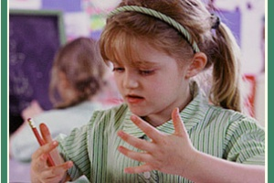

|  |  |  |
| --- | --- | --- |
| Onderwerp | + vervoeging van het werkwoord achteraan |  |
|  |  |  |
| je | _________________ (compter) |  |
| tu | _________________ (prendre) |  |
| il | _________________ (boire) |  |
| elle | _________________ (chercher) |  |
| on | _________________ (regarder) |  |
|  |  |  |
| nous | _________________(continuer) |  |
| vous | _________________ (mettre) |  |
| ils | _________________ (faire) |  |
| elles | _________________(demander) |  |
|  |  |  |





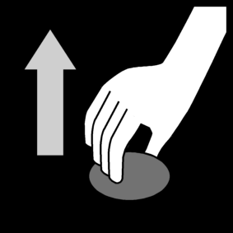

**Voor welke werkwoorden vond je geen prentje? Noteer ze hier en geef hun vertaling.**

1) =

2) =

3) =

4) =

5) =

**Oefening 5: Vocabulaire**

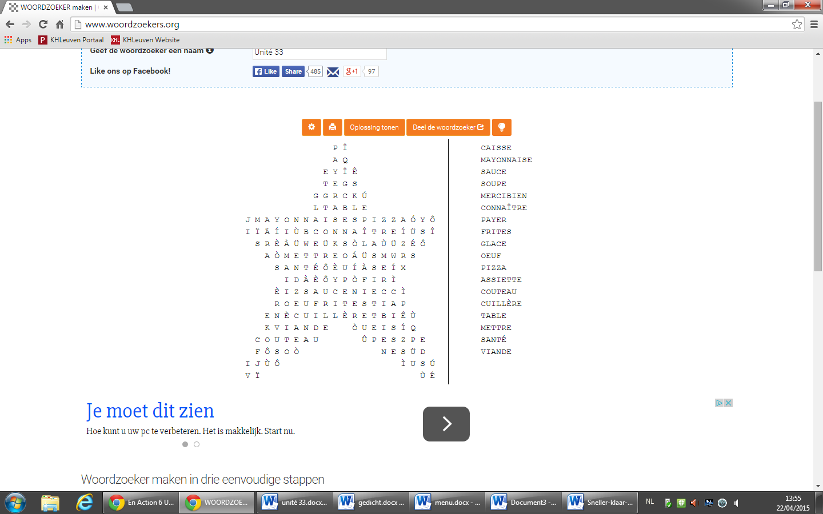**Cherchez les mots dans la croisière**.

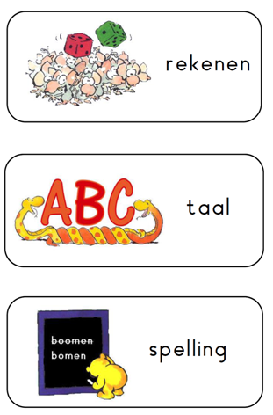**Taal**

**Oefening 1: Anagrammen!**

**Uit welk land komen deze dames?**

Roos Kintje

Tes Zandwir

Rienke Gland

Ria Kame

Ada Nac

An Pejs _________________________

**Uit welk land komen deze heren?**

Lan Redend

Koos Rijten

Lange Dirken

Suil Dandt __________________________

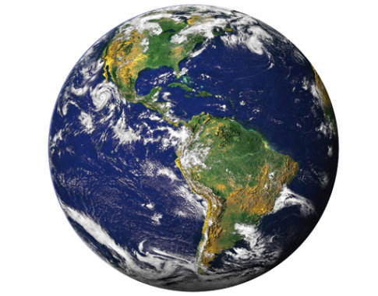

**Oefening 2: Zinsdelen**

**Ontleed volgende zinnen.**

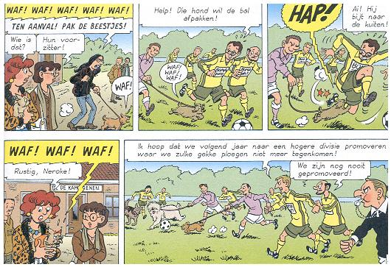

1. Onderwerp: ………………………………………….

Wat wordt er over het onderwerp gezegd?

……………………………………………………………………………………………………..………………………………………………………

Schrijf de zin in de verleden tijd.

……………………………………………………………………………..

………………………………………………………………………………

Welke zinsdelen in de rest van de zin zeggen wat het onderwerp doet of wat er mee gebeurt?

………………………………………………………………………………

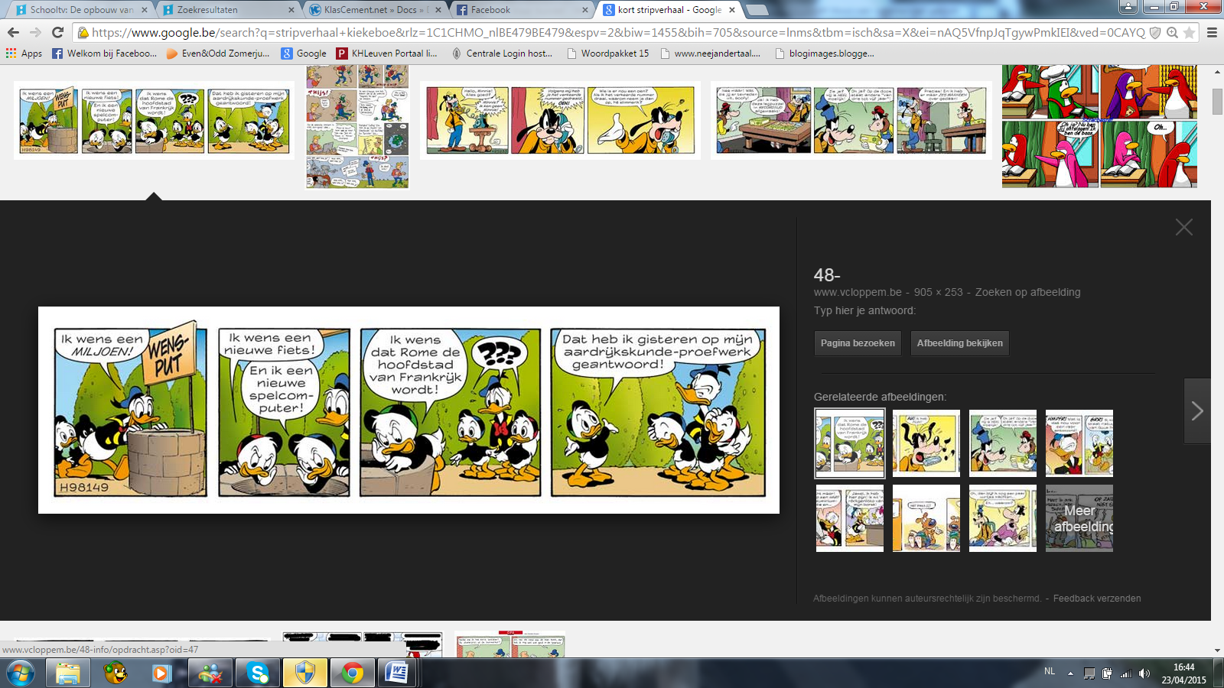2. Onderwerp:…………………………….

Wat wordt er over het onderwerp gezegd?

………………………………………………………………………………..

………………………………………………………………………………..

Schrijf de zin in de verleden tijd.

………………………………………………………………………………..

………………………………………………………………………………..

Welke zinsdelen in de rest van de zin zeggen wat het onderwerp doet of wat er mee gebeurt?

………………………………………………………………………………..

………………………………………………………………………………..

**Oefening 3: Rebussen en droedels**

Droedel = tekening of lettercombinatie die een woord of begrip aanduidt.

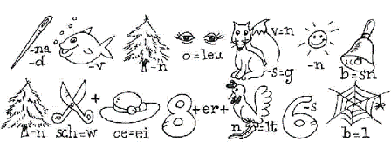

**Rebus**

…………………………………………………………………………………………………………………………………………………………………………………………………………………………………………………………………………

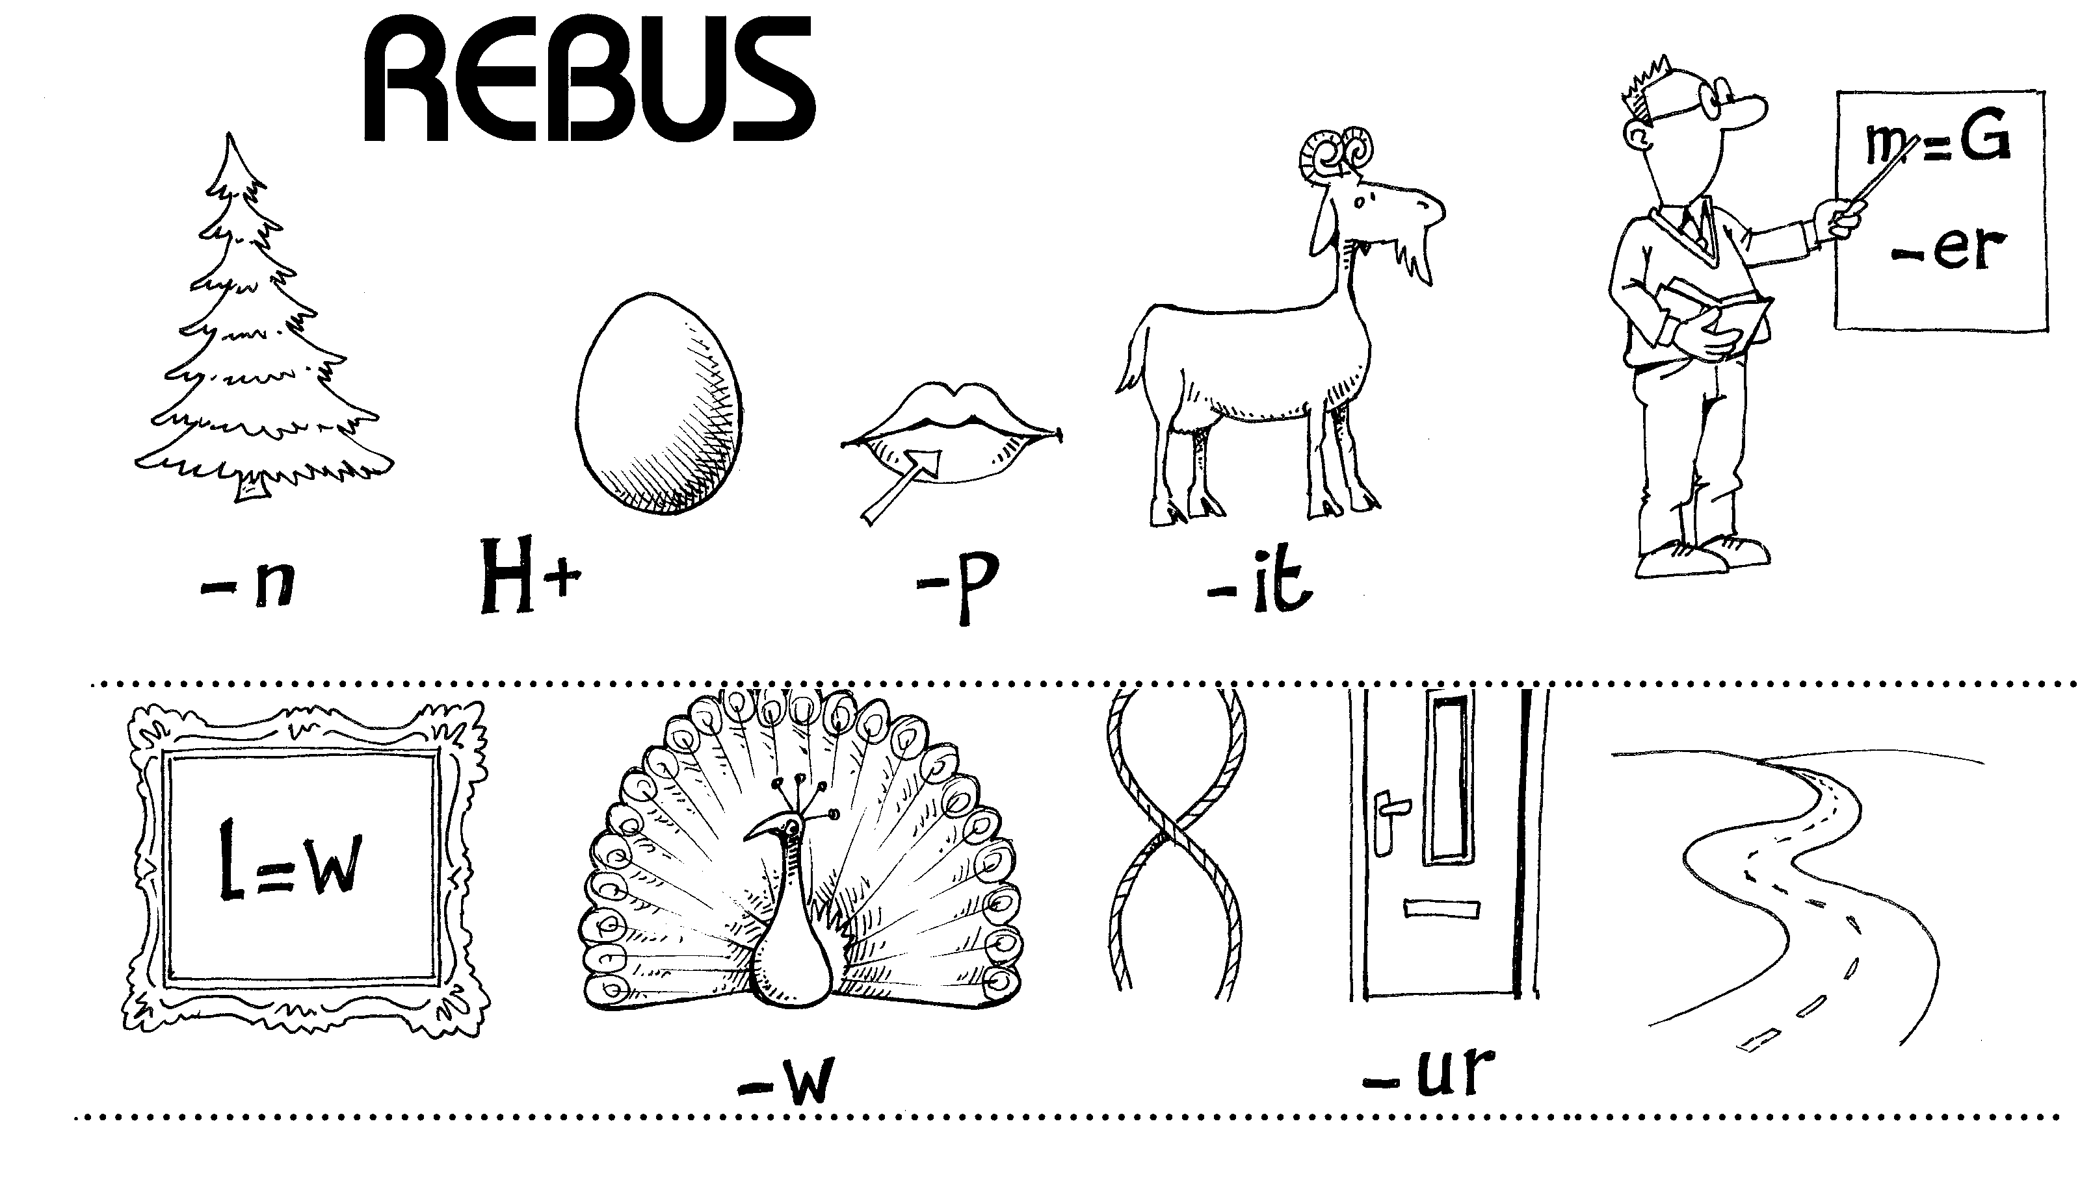

**Droedels**

Tip: denk aan de positie van de letters of woorden

Bijvoorbeeld: I KUST

🡪 de i staat voor kust = ivoorkust

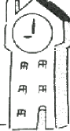





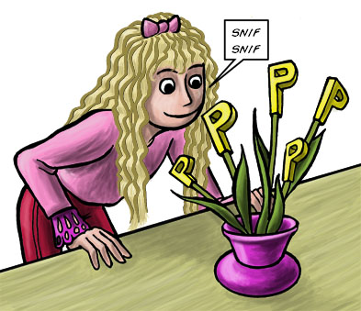

**Kanarie**

**Oefening 4: werkwoorden in de verleden of tegenwoordige tijd**

Verander de zinnen van tijd en zet ze dan ook in de juiste kolom.

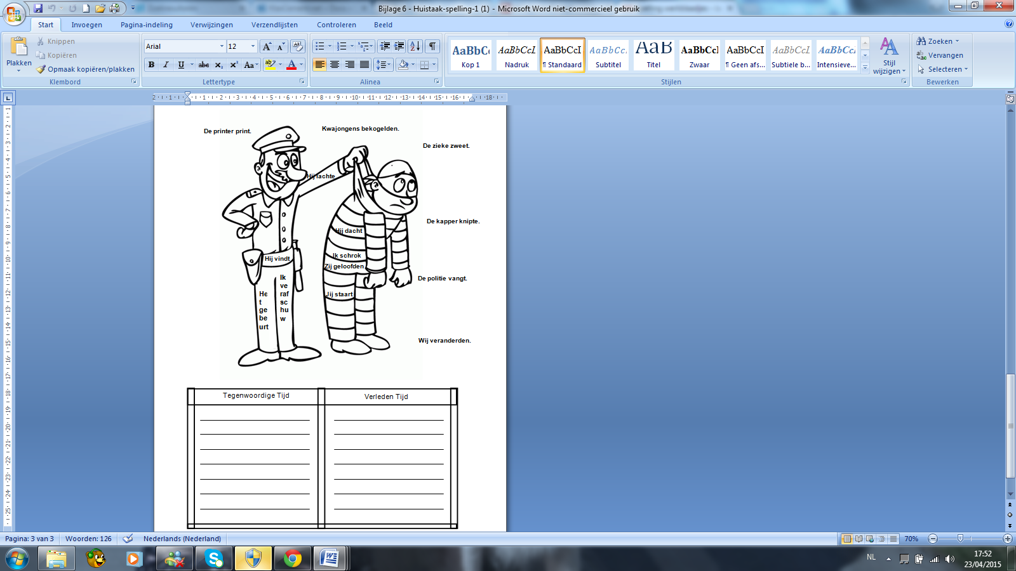

**Oefening 5: werkwoorden vervoegen**

Vul in het verhaal uit ‘Binker en het bagbag juweel’ de juiste vervoeging van het werkwoord in. Bepaal aan de context van de zin of je de tegenwoordige tijd of verleden tijd moet gebruiken.

“En ………….……….. (geloven) jij ook dat de geest van de barones uit de grafkelder

zal tevoorschijn komen?”, ………………… (vragen) Nelle verbijsterd toen Blinker zijn

verhaal …………………… (beïndigen) .

Blinker ………….…….…… (halen) haar schouders op.

“Ik …………….………. (weten) het niet”, …………….……… (twijfelen) hij.

“Ik ………………….… (geloven) in elk geval geen fluit van al dat geestengedoe”,

……………………. (zeggen) Sara.

“Da’s pure onzin! Wat is dit voor een ding Blinker?”

“Een soort lens”, …….……..………. (antwoorden) Blinker. “Als je die op de telescoop

………….………... (draaien), ……............... (kunnen) je foto’s nemen van sterren.”

“Ach zo”, ………..………….. (knikken) Sara.

Ze ………….……... (leggen) de lens terug waar ze die ……………..…. (hadden)

………………..……... (gevonden) en ……………….………. (kijken) door de kijker.

“Whaaw! Wat leuk! Moet je eens kijken, Nelle!”

“Ffwieuww”, ……………... (fluiten) Nelle. “Het …..……..……. (lijken) wel alsof alles …”

Blinker …………………… (horen) het motorgeronk. Sinds zijn avontuur in de

pastoriejungle was hij daarvoor heel gevoelig …………………………… (worden).

“Hé, wie we daar hebben!”, ………..………………... (fluisteren) Nelle. “Rod en Skunk!”

Ze ………….…..……..… (volgen) het tweetal met de telescoop.

“Hihi”, ………….…….… (gniffelen) ze. “Het is de eerste keer dat ik hun smoelen van

zo dichtbij zie, zonder me ongemakkelijk te voelen.”

“Wat?”, ……….……………. (vragen) Sara.

Nelle …………..…. (richten) haar gezicht naar haar dove nichtje en …………..………..

(wijzen) in de verrekijker.

“Dat zijn nu de vampiers waarover ik je heb ………..…………..……. (vertellen). “

Ze ……………….…………. (laten) Sara kijken.

“Blinker!”, …………..……… (roepen) pastoor Boeck. “Over vijf minuten …..……………..

(sluiten) ik!”

“We komen eraan, meneer pastoor!”, ………………..……… (antwoorden) Blinker.

“…………………….... (komen) Sara!”

Maar het meisje ……..…………………. (blijven) in de telescoop turen.

“Ach, natuurlijk”, …………..….…………. (snappen) Blinker.

Hij ………………………... (tikken) op Sara’s schouder. Maar ze ………………..…….…..

(beduiden) hem haar met rust te laten.

Blinker keek niet begrijpend naar Nelle. Maar ook zij ..................................

(snappen) Sara’s reactie niet.

Haar nicht bleef als gehypnotiseerd door de kijker staren.

“Het ………………..….. (lijken) wel alsof ze een spook heeft gezien”, …..…….……..

(grappen) Nelle.

Plotseling …………..…………. (draaien) Sara haar hoofd met een ruk om en keek

Blinker en Nelle ontzet aan.

“Wat is er, Sara?”, vroeg Nelle geschrokken.

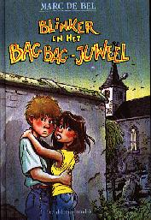



**Rekenen**

**Oefening 1: Vraagstukken**

**Los onderste vraagstukken op. Gebruik een kladblad.**

1) Een vrachtwagenchauffeur rijdt met een gemiddelde snelheid van 60km/u. gedurende een kwartier. Hoeveel km heeft hij afgelegd?

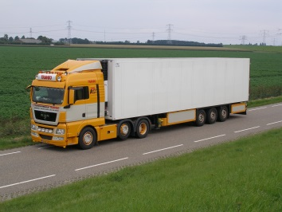

……………………………………………………………………………………………………………………………………………………………………………………………………………………………………………………………………………………………………………………………….Antwoord:…………………………………………………………………………………………

2) Een vliegtuig legt een afstand van 2000 km af in 4 uur. Bereken de gemiddelde snelheid!

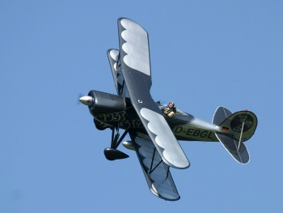

……………………………………………………………………………………………………………………………………………………………………………………………………………………………………………………………………………………………………………………………….Antwoord:…………………………………………………………………………………………

3) Een balk heeft een lengte van 6 cm, een breedte van 2 cm en een hoogte van 5 cm. Bereken het volume.

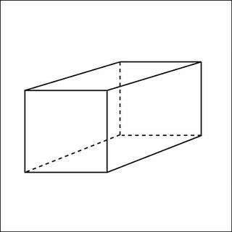

………………………………………………………………………………………………………………………………………………………………………………………………………………………………………………………………………………………………………………………………Antwoord:………………………………………………………………………………………

4) Ruit: D = 8 cm en d = 4 cm. Bereken de oppervlakte.

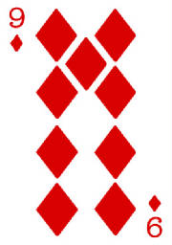

………………………………………………………………………………………………………………………………………………………………………………………………………………………………………………………………………………………………………………………………………………………………………………Antwoord:……………………………………………………………………….………………………………

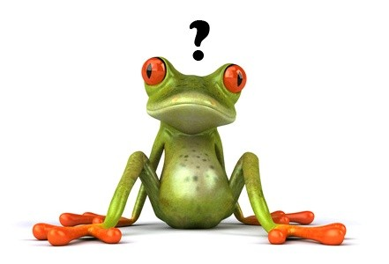

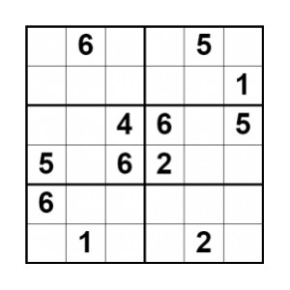**Oefening 2: Sudoku**

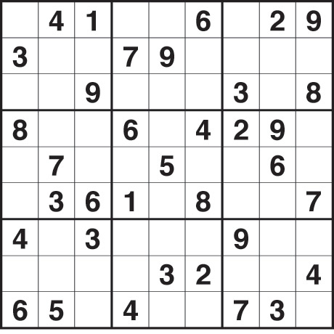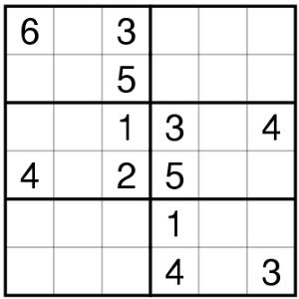

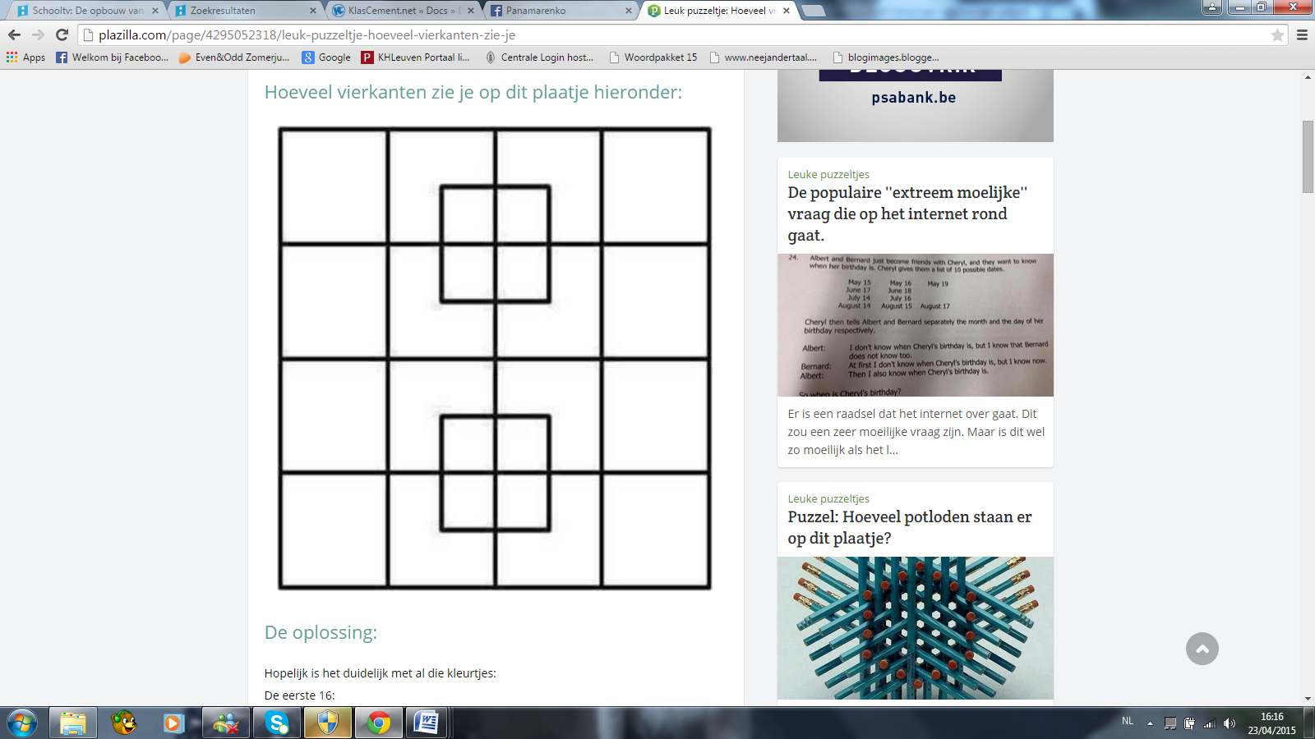**Oefening 3: Hoeveel vierkanten tel jij?**

Antwoord:

**Oefening 4: schaalberekening**

1. Wiskundopolis en Wiskundeville liggen 17cm uit elkaar. Op de kaart staat dat de schaalverdeling 1 : 10 000 bedraagt. Hoeveel is de afstand in werkelijkheid tussen de twee steden? (afstand in m en km)
2. 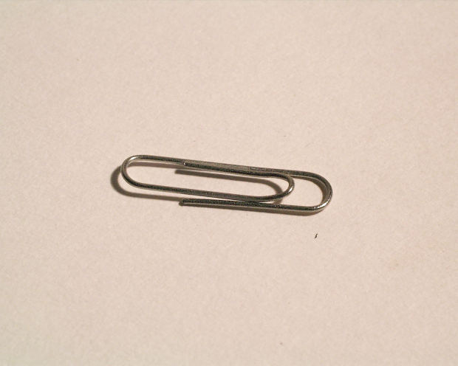Bekijk de afbeelding en meet indien nodig. Dit papierklemmetje heeft een schaal van 7:1. Wat is dus de werkelijke grootte?
3. Dit is de stad Vancouver (Canada). Bereken de afstand tussen punt A en punt B.  
   De schaal bedraagt 1 : 5 000.  
   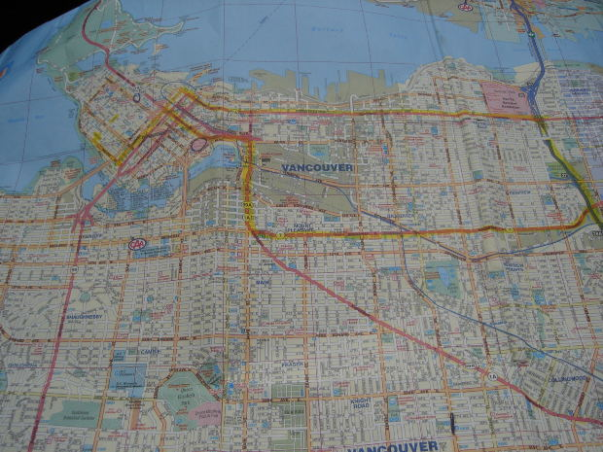

**B**

**A**

1. Ik heb een kaart met schaal 1 : 10 000 000. De afstand tussen Brussel en Frankfurt bedraagt op die kaart 4cm. Bereken de afstand in werkelijkheid.

**Oefening 5: ruimtelijke oriëntatie**

Varia

**Oefening 1: een gedicht**

Schrijf zelf een elfje.

Elfje = gedicht van 11 woorden verdeeld over 5 regels.

____________________________________

____________________________________

____________________________________

____________________________________

____________________________________

Wereldoriëntatie

**Oefening 1**:

Welk land hoort bij de vlag?

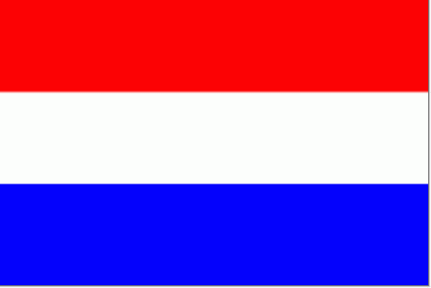

= __________________________

= ________________________



**Oefening 2: enkele landen van Europa**

Kleur het land en de bijhorende naam in dezelfde kleur.

Nederland

Duitsland

Spanje

Italië

Verenigd Koninkrijk

Frankrijk

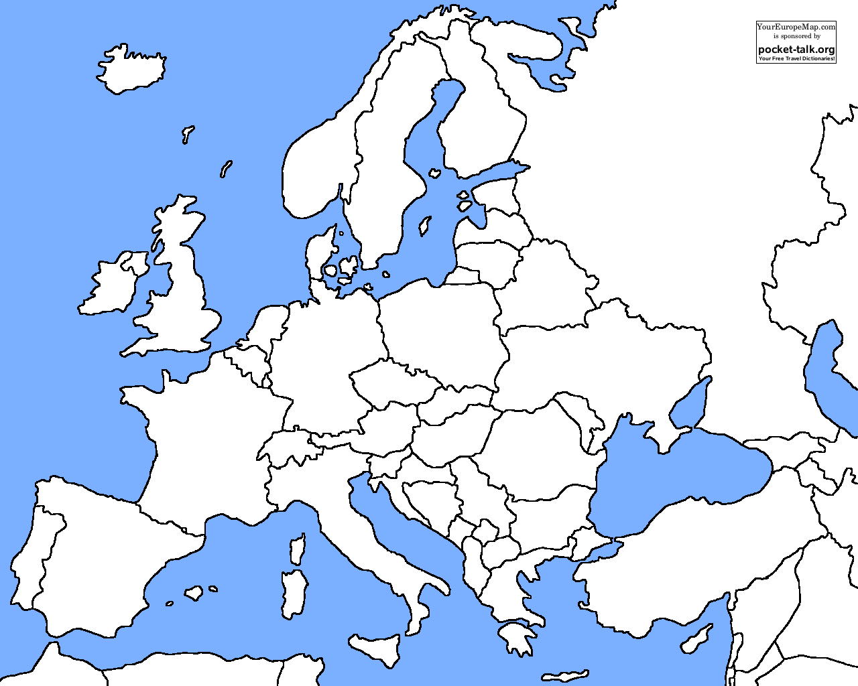

**Oefening 3: reliëfvormen**

Welke reliëfvormen zijn hier afgebeeld? Verklaar ze ook.

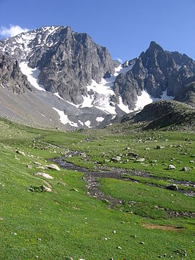

= ­­­­­­­­­­________________________

Verklaring: ___________________________

___________________________

___________________________

_________________________________________________________________________________

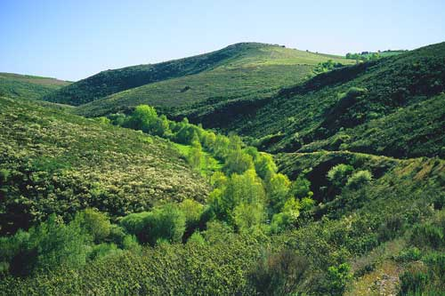

= ­­­­­­­­­­________________________

Verklaring: ___________________________

___________________________

___________________________

_________________________________________________________________________________

= ­­­­­­­­­­________________________

Verklaring: ___________________________

___________________________

___________________________

_________________________________________________________________________________

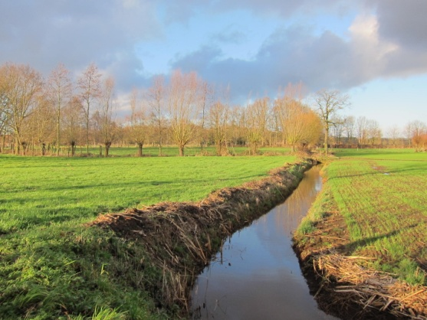

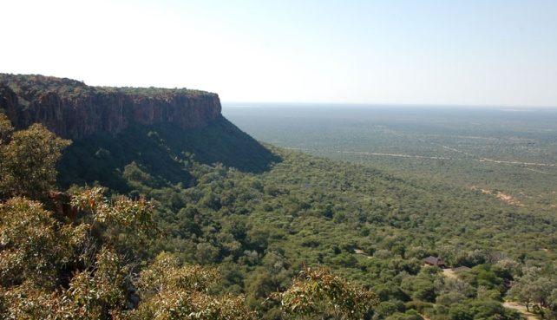

= ­­­­­­­­­­________________________

Verklaring: ___________________________

___________________________

___________________________

_________________________________________________________________________________